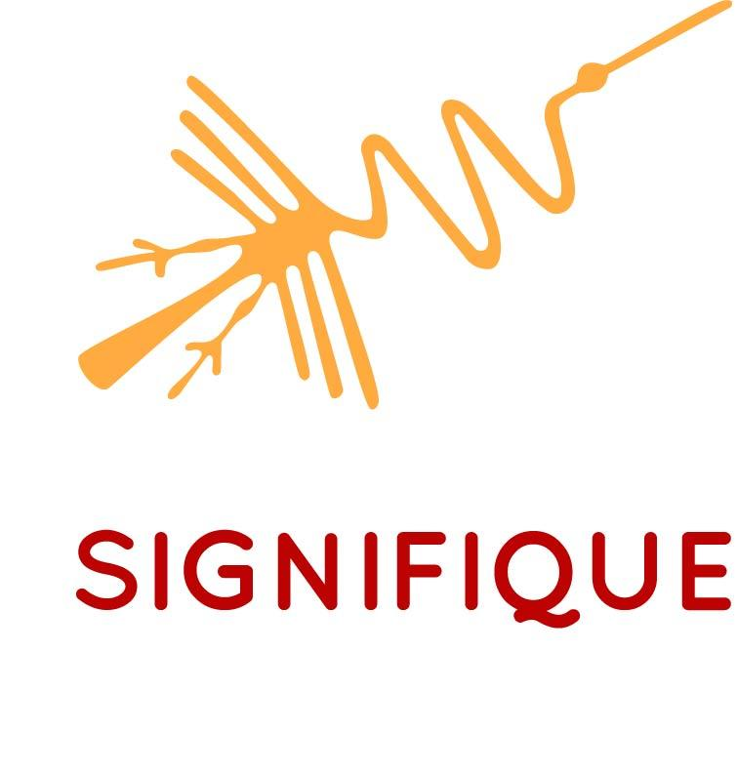
INSPIRAÇÃO
Marca pessoal | Quem é você?

Nome empreendedor
00/00/24

Imersão interna
Olhar para dentro

Escolha um local e momento tranquilo para meditar e realizar as atividades aqui propostas, o importante é ter consciência sobre essas características que fazem você ser única e capaz de entregar ao mundo algo igualmente único!

Uma marca pessoal é a soma de

Personalidade
Dominar a sua personalidade transmite respeito

+
Legado
O valor que você deixa no mundo

=
SUA MARCA PESSOAL
O seu maior ativo

Alinhando expectativas
Qual o objetivo do projeto de consultoria que você busca? Descreva também as dificuldades que enfrenta hoje e em que posso lhe ajudar.

ESTRUTURA DA MARCA PESSOAL

Passado
Ancestralidade

Presente
Onde está?

Futuro
Onde quer chegar?

Sua história

Instrução: Sua vida, é aqui que encontramos os recursos, nas histórias da sua ancestralidade, suas tendências naturais e formas de agir, as histórias que fizeram você ser quem é hoje. Entender claramente de onde se veio, dominar a sua biografia, entender de onde você veio e porque faz o que faz, te fortalecerá. Conte de forma resumida, mas com o coração e emoção.

Resposta

Ancestralidade
Significados e símbolos

1) Ancestralidade | Significados: Nomes/Sobrenomes - Histórias ancestrais. Conte histórias de família que tenham impactado sua vida. Porquê? Quem fazia parte?

Experiências marcantes
Instrução: Histórias conectam, faça um acervo de histórias que possam ser contadas e que possam ser usadas nos seus conteúdos.

Resposta

Instrução: Sua atuação hoje. Como acontece? Como você serve? Quais são os seus papeis atuais? Porque você faz o que faz profissionalmente?

Resposta

Gostos
Artísticos/culturais

Resposta

Cores
Existe alguma preferência ou algo que realmente não goste? Porque?

Resposta
Cores preferidas:

Não gosta:

Gostos
Percepções de mundo/sentimentos relacionados

Resposta

Quem e o que te inspira/emociona?
Instrução: 5 marcas, pessoas ou corporativas que você admira e considera inspiração. Porquê? Marcas que me identifico pelos produtos e propósitos

Resposta

Qual é o seu tom de voz?
Instrução: Quais são as palavras que lhe representam? As pessoas geralmente usam para se referir a você? Ou você mesma usa?

Significados e símbolos

1) Ícone âncora (ex.: animal, fruta, ícone arquitetônico, frases, conceitos, texturas, cores, filmes, etc).
Ícones podem fazer as pessoas lembrarem de você, sem entender o motivo que as leva a isso.

Escolha símbolos que possam representar sua marca pessoal.
Para ajudar, descreva palavras inspiradoras para, então, começar suas pesquisas de referências visuais.

2) Logotipo (ex.: marcas que admira, que tem significado especial)
3) Um objeto útil (ex.: objeto que te representa de forma bastante forte, recordação de viagem)

Exercício:
É possível passar a falar/mostrar seus símbolos todos os dias nas suas redes sociais para criar a percepção do significado deles para o seu trabalho.

Ícone âncora
Resposta

Logotipo do coração
Escolha apenas 1
Resposta

Objeto útil
Resposta

Estilo Pessoal/Fotográfico/Arquétipo
Instrução: Quais são os estilos que te agradam, mesmo que você não os use. Já tem um estilo definido? Está conseguindo transmitir o que deseja com ele? Pode colocar imagens para ajudar a ilustrar

Respostas

Pessoal

Resposta

Fotográfico

Resposta

Arquétipos

Seu cenário ideal
Instrução: Analise seus cenários (lugares onde costuma trabalhar, gravar os seus vídeos) atuais:
1) O que eles estão revelando sobre você? Cite até 5 percepções.
2) O que esses cenários estão revelando tem a ver com o que VOCÊ, COMO PROFISSIONAL, quer transmitir?
3) Quais são as 5 percepções que você gostaria de passar com o seu cenário nesta fase profissional?
4) O que você pode começar a fazer HOJE para levar seus cenários para um próximo nível?

Resposta

Qual é a seu signo/ascendente?
Você acredita na influência do signo e ascendente? Me fale um pouco sobre isso

Resposta

Qual é o seu Temperamento?
Para auxiliar: Se nunca fez um teste de temperamentos, faça um teste on-line e descubra:

https://educamais.com/teste-de-temperamento/
ou
https://www.refletirpararefletir.com.br/testes/qual-o-seu-temperamento

Resposta

Qual é a sua Personalidade? MBTI

https://www.16personalities.com/br/teste-de-personalidade

Resposta

Outras características marcantes sobre você?
Instruções: Entre nos links abaixo, realize os testes nas planilhas e coloque os resultados abaixo.
DISC - https://abrir.link/gPCov
ENEAGRAMA - https://abrir.link/xGleu

Coloque os resultados aqui…

Painel Semântico
Instruções: Comece a montar/atualizar o seu moodboard de marca pessoal. Enquanto o alimenta, já comece a usá-lo no seu DIA A DIA! Tudo é laboratório. Caso deseje, use o espaço nesta página para palavras-chave que expressem esse panorama visual que estamos buscando.

Resposta

